Министерство образования Республики Беларусь

Учреждение образования «Белорусский государственный университет   
информатики и радиоэлектроники»

Факультет компьютерных систем и сетей

Кафедра информатики

Дисциплина: Информационные сети. Основы безопасности

**ОТЧЕТ**

К лабораторной работе № 3

на тему «Атаки при установке ТСР-соединения и протоколов прикладного уровня»

Выполнил: cтудент: гр.153504

Тиханенок И. А.

Проверил: Лещенко Е. А.

Минск 2024

**СОДЕРЖАНИЕ**

1 Цель работы 3

2 Краткие теоретические сведения 4

3 Демонстрация программного средства 13

Приложение А Исходный код программы 14

Приложение Б Блок-схема алгоритма программы 21

# 1 ЦЕЛЬ РАБОТЫ

Изучить теоретические сведения. Реализовать программное средство, реализующее атаки на протокол при установке TCP-соединения и в рамках заданного протокола прикладного уровня.

# 2 КРАТКИЕ ТЕОРЕТИЧЕСКИЕ СВЕДЕНИЯ

**Адресация в сети Internet.**

**Типы адресов.**

Типы адресов:

1. **Физический (MAC-адрес)**
2. **Сетевой (IP-адрес)**
3. **Символьный (DNS-имя)**

Компьютер в сети TCP/IP может иметь адреса трех уровней (но не менее двух):

* Локальный адрес компьютера. Для узлов, входящих в локальные сети - это МАС-адрес сетевого адаптера. Эти адреса назначаются производителями оборудования и являются уникальными адресами.
* IP-адрес, состоящий из 4 байт, например, 109.26.17.100. Этот адрес используется на сетевом уровне. Он назначается администратором во время конфигурирования компьютеров и маршрутизаторов.
* Символьный идентификатор-имя (DNS).www.kstu.ru

**IP-адреса**

**IPv4** - адрес является уникальным 32-битным идентификатором IP-интерфейса в Интернет.

**IPv6** - адрес является уникальным 128-битным идентификатором IP-интерфейса в Интернет, иногда называют **Internet-2,** адресного пространства IPv4 уже стало не хватать, поэтому постепенно вводят новый стандарт.

IP-адреса принято записывать разбивкой всего адреса по октетам (8), каждый октет записывается в виде десятичного числа, числа разделяются точками.

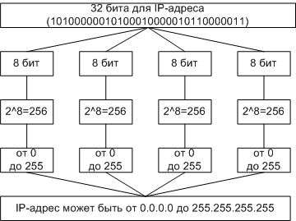

Рисунок 1. Перевод адреса из двоичной системы в десятичную  
  
IP-адрес хоста состоит из номера IP-сети, который занимает старшую область адреса, и номера хоста в этой сети, который занимает младшую часть.

160.81.5.131 - IP-адрес

160.81.5. - номер сети

131 - номер хоста

**Базовые протоколы (IP, TCP)**

**Стек протоколов TCP/IP**

TCP/IP - собирательное название для набора (стека) сетевых протоколов разных уровней, используемых в Интернет. Особенности TCP/IP:

* Открытые стандарты протоколов, разрабатываемые независимо от программного и аппаратного обеспечения;
* Независимость от физической среды передачи;
* Система уникальной адресации;
* Стандартизованные протоколы высокого уровня для распространенных пользовательских сервисов.

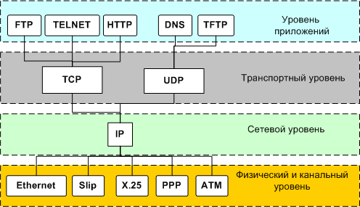

Рисунок 2. Стек протоколов TCP/IP

Стек протоколов TCP/IP делится на 4 уровня:

* Прикладной,
* Транспортный,
* Межсетевой,
* Физический и канальный.

Позже была принята 7-ми уровневая модель ISO.

Данные передаются в пакетах. Пакеты имеют заголовок и окончание, которые содержат служебную информацию. Данные, более верхних уровней вставляются, в пакеты нижних уровней.

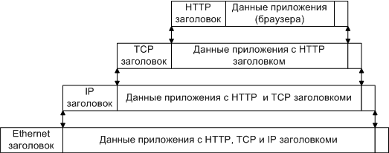

Рисунок 3. Пример инкапсуляции пакетов в стеке TCP/IP

**Физический и канальный уровень.**

Стек TCP/IP не подразумевает использования каких-либо определенных протоколов уровня доступа к среде передачи и физических сред передачи данных. От уровня доступа к среде передачи требуется наличие интерфейса с модулем IP, обеспечивающего передачу IP-пакетов. Также требуется обеспечить преобразование IP-адреса узла сети, на который передается IP-пакет, в MAC-адрес. Часто в качестве уровня доступа к среде передачи могут выступать целые протокольные стеки, тогда говорят об IP поверх ATM, IP поверх IPX, IP поверх X.25 и т.п.

**Межсетевой уровень и протокол IP.**

Основу этого уровня составляет IP-протокол.

**IP (Internet Protocol)** – интернет протокол.

Первый стандарт IPv4 определен в RFC-760 (DoD standard Internet Protocol J. Postel Jan-01-1980)

Последняя версия IPv6 - [RFC-2460](http://ipm.kstu.ru/internet/doc/rfc/rfc2460.txt) (Internet Protocol, Version 6 (IPv6) Specification S. Deering, R. Hinden December 1998).

Основные задачи:

* Адресация
* Маршрутизация
* Фрагментация датаграмм
* Передача данных

Протокол IP доставляет блоки данных от одного IP-адреса к другому.

*Программа, реализующая функции того или иного протокола, часто называется модулем, например, “IP-модуль”, “модуль TCP”.*

Когда модуль IP получает IP-пакет с нижнего уровня, он проверяет IP-адрес назначения.

* Если IP-пакет адресован данному компьютеру, то данные из него передаются на обработку модулю вышестоящего уровня (какому конкретно - указано в заголовке IP-пакета).
* Если же адрес назначения IP-пакета - чужой, то модуль IP может принять два решения: первое - уничтожить IP-пакет, второе - отправить его дальше к месту назначения, определив маршрут следования - так поступают маршрутизаторы.

Также может потребоваться, на границе сетей с различными характеристиками, разбить IP-пакет на фрагменты (фрагментация), а потом собрать в единое целое на компьютере-получателе.

Если модуль IP по какой-либо причине не может доставить IP-пакет, он уничтожается. При этом модуль IP может отправить компьютеру-источнику этого IP-пакета уведомление об ошибке; такие уведомления отправляются с помощью протокола ICMP, являющегося неотъемлемой частью модуля IP. Более никаких средств контроля корректности данных, подтверждения их доставки, обеспечения правильного порядка следования IP-пакетов, предварительного установления соединения между компьютерами протокол IP не имеет. Эта задача возложена на транспортный уровень.

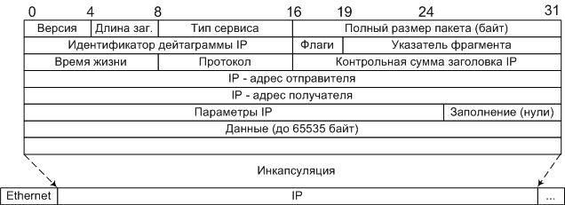

Рисунок 4. Структура дейтограммы IP. Слова по 32 бита.

Версия - версия протокола IP (например, 4 или 6)

Длина заг. - длина заголовка IP-пакета.

Тип сервиса (TOS - type of service) - Тип сервиса (подробнее рассмотрен в лекции 8).

TOS играет важную роль в маршрутизации пакетов. Интернет не гарантирует запрашиваемый TOS, но многие маршрутизаторы учитывают эти запросы при выборе маршрута (протоколы OSPF и IGRP).

Идентификатор дейтаграммы, флаги (3 бита) и указатель фрагмента - используются для распознавания пакетов, образовавшихся путем фрагментации исходного пакета.

Время жизни (TTL - time to live) - каждый маршрутизатор уменьшает его на 1, что бы пакеты не блуждали вечно.

Протокол - Идентификатор протокола верхнего уровня указывает, какому протоколу верхнего уровня принадлежит пакет (например: TCP, UDP).

Маршрутизация.

Протокол IP является маршрутизируемый, для его маршрутизации нужна маршрутная информация.

Маршрутная информация, может быть:

* Статической (маршрутные таблицы прописываются вручную)
* Динамической (маршрутную информацию распространяют специальные протоколы)

**Транспортный уровень**

Протоколы транспортного уровня обеспечивают прозрачную доставку данных между двумя прикладными процессами. Процесс, получающий или отправляющий данные с помощью транспортного уровня, идентифицируется на этом уровне номером, который называется номером порта. Таким образом, роль адреса отправителя и получателя на транспортном уровне выполняет номер порта (или проще - порт).

Анализируя заголовок своего пакета, полученного от межсетевого уровня, транспортный модуль определяет по номеру порта получателя, какому из прикладных процессов направлены данные, и передает эти данные соответствующему прикладному процессу. Номера портов получателя и отправителя записываются в заголовок транспортным модулем, отправляющим данные; заголовок транспортного уровня содержит также и другую служебную информацию; формат заголовка зависит от используемого транспортного протокола.

На транспортном уровне работают два основных протокола: UDP и TCP.

**Протокол надежной доставки сообщений TCP**

TCP (Transfer Control Protocol)– протокол контроля передачи, протокол TCP применяется в тех случаях, когда требуется гарантированная доставка сообщений.

Первая и последняя версия TCP - [RFC-793](http://ipm.kstu.ru/internet/doc/rfc/rfc793.txt) (Transmission Control Protocol J. Postel Sep-01-1981).

Основные особенности:

* Устанавливается соединение.
* Данные передаются сегментами. Модуль TCP нарезает большие сообщения (файлы) на пакеты, каждый из которых передается отдельно, на приемнике наоборот файлы собираются. Для этого нужен порядковый номер (Sequence Number - SN) пакета.
* Посылает запрос на следующий пакет, указывая его номер в поле "Номер подтверждения" (AS). Тем самым, подтверждая получение предыдущего пакета.
* Делает проверку целостности данных, если пакет битый посылает повторный запрос.

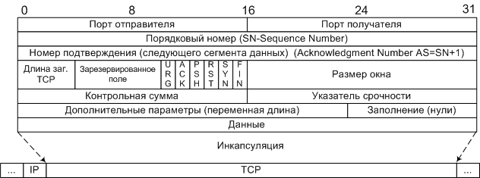

Рисунок 5. Структура дейтограммы TCP. Слова по 32 бита.

Длина заголовка - задается словами по 32бита.

Размер окна - количество байт, которые готов принять получатель без подтверждения.

Контрольная сумма - включает псевдо заголовок, заголовок и данные.

Указатель срочности - указывает последний байт срочных данных, на которые надо немедленно реагировать.

URG - флаг срочности, включает поле "Указатель срочности", если =0 то поле игнорируется.

ACK - флаг подтверждение, включает поле "Номер подтверждения, если =0 то поле игнорируется.

PSH - флаг требует выполнения операции push, модуль TCP должен срочно передать пакет программе.

RST - флаг прерывания соединения, используется для отказа в соединении

SYN - флаг синхронизация порядковых номеров, используется при установлении соединения.

FIN - флаг окончание передачи со стороны отправителя

**Назначение портов**

По номеру порта транспортные протоколы определяют, какому приложению передать содержимое пакетов.

Порты могут принимать значение от 0-65535 (два байта 2^16).

Номера портам присваиваются таким образом: имеются стандартные номера (например, номер 21 закреплен за сервисом FTP, 23 - за telnet, 80 - за HTTP), а менее известные приложения пользуются произвольно выбранными локальными номерами (как правило, больше>1024), некоторые из них также зарезервированы.

Программа Ping

Программа для проверки соединения и работы с удаленным хостом.

Программа TraceRoute - позволяет проверить маршрут до удаленного хоста.

Программа nmap - позволяет сканировать порты.

Работу порта, также можно проверить с помощью telnet

.

# 3 ДЕМОНСТРАЦИЯ ПРОГРАММНОГО СРЕДСТВА

В результате выполнения лабораторной работы было получено программное средство, реализующее атаку.

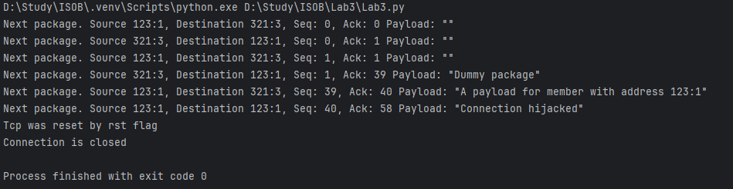

Рисунок 3.1. Результат работы программы

# ПРИЛОЖЕНИЕ А

**Исходный код программы**

Листинг 1 – Исходный код программы main.py

import time  
from Members import Member, HackerMember  
from Middleware import TcpResetMiddleware, FakeIpAddressMiddleware, RSTMiddleware  
from Connection import ConnectionHijack, Connection  
def print_package(package):  
 try:  
 time.sleep(1.5)  
 except KeyboardInterrupt:  
 raise BaseException("Interrupted by user")  
 print("Next package. {}".format(package))  
def initialize_network():  
 client = Member(123, 1)  
 server1 = Member(321, 3)  
 server2 = HackerMember(231, 2)  
 return client, server1, server2  
def initialize_middlewares():  
 tcp_reset_middleware = TcpResetMiddleware()  
 fake_ip_address_middleware = FakeIpAddressMiddleware(231, 2)  
 rst_middleware = RSTMiddleware()  
 connection_hijack = ConnectionHijack()  
 return tcp_reset_middleware, fake_ip_address_middleware, rst_middleware, connection_hijack  
def create_connection(client, server1, server2, middlewares):  
 connection = Connection([client, server1, server2], middlewares)  
 return connection  
def run_attacks():  
 client, server1, server2 = initialize_network()  
 middlewares = initialize_middlewares()  
 connection = create_connection(client, server1, server2, middlewares)  
 client.callAnyOther(connection)  
run_attacks()